TÝDEN V NEJISTOTĚ
Střez se nestvůr, co obchází kolem!
Praha 27. 03. 2025
Nakladatelství COSMOPOLIS, součást Nakladatelského domu GRADA, vydává vzrušující fantasy z českého prostředí inspirovanou slovanskou mytologií, která zaujme všechny nadšence Sapkowskiho Zaklínače.
V době, kdy nic není jisté, spoléhej na Nejistotu. Tato vcelku prostá věta vás zavede nejen do středověké vesnice zvané Nejistota, ale především do fantasy světa, kde jsou mágové, víly a mrtví lezoucí ze svých hrobů běžnou součástí života. Celý svět je pomalu a dovedně představován, ale příběh nikdy neopustí vesnici.
Nejsilnější stránkou celé knihy je autorčin styl psaní a schopnost vás vtáhnout do děje. Některé věty a slovní spojení jsou tak skvěle poskládané dohromady, že máte až chuť si je vypsat jako citát hodný opakování.
Jde o dechberoucí fantasy, a navíc v podstatě z českého prostředí (česká jména, česká příroda), což se moc často nevidí. To byl i jeden z důvodů, proč měl Zaklínač v Polsku takový úspěch a Týden v Nejistotě se mu kvalitou i dějem velmi blíží.

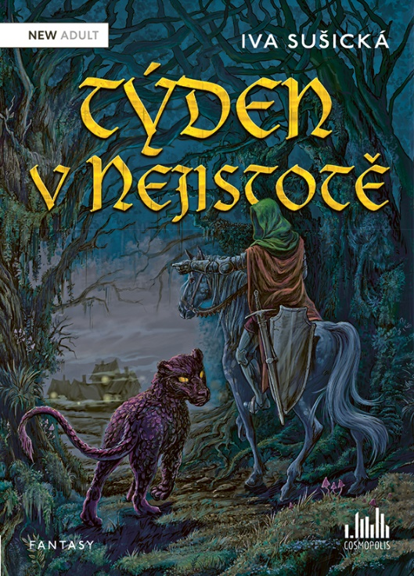
Týden v Nejistotě

„Ty se vážně jmenuješ Netřesk?“
„Moje máma ráda zahradničila.“
Tajemný muž s mečem u pasu a šupinatou šelmou po boku vchází do vesnice jménem Nejistota. Kolem ní ale obcházejí tajemné stvůry, které napadají nevinné obyvatele, a tak ho váha jeho měšce a vymetený žaludek přimějí kývnout na nabídku užvaněného hospodského. Poutník se tedy pustí do pátrání, co jsou ony stvůry zač. To ho zavede přes místního kováře a krásnou léčitelku až k mágovi ve skleněné věži. Stvůry ale nejsou, čím se zdají být, obyvatelé vesnice nejsou až tak nevinní, a sám Netřesk má ke chrabrému rytíři daleko. Vítejte v Nejistotě, vesnici, která skutečně dostojí svému jménu!

320 stran, formát 145×205, měkká vazba s klopami, 399 Kč, odkaz: Týden v Nejistotě

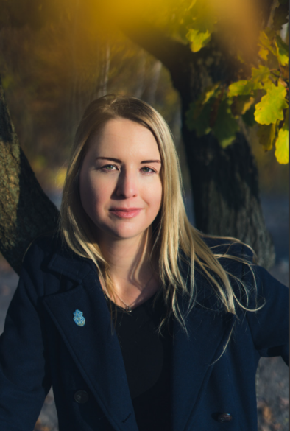
O autorce:
Liberecká rodačka, která už od dětství miluje psaní příběhů, představuje svůj knižní fantasy debut. Na kontě má řadu cen za povídkovou tvorbu i profesních ocenění v oblasti reklamy, ale ve volném čase žije naplno svůj nerdovský sen. Maluje miniatury do deskových her, zajímá se o historii i na úrovni běžného života našich předků a díky tomu si dokáže poradit i v náročných situacích, jako je ošetření zranění nebo příprava zvěřiny po skončení lovu. Její prvotina je tak plná detailů, realismu a zajímavostí. Sledovat ji můžete na Instagramu @ivasusicka nebo Facebooku @Iva.susicka.

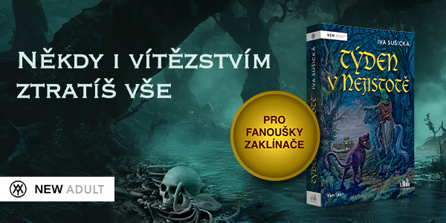

K dispozici na vyžádání:
- rozhovor s autorkou
- recenzní výtisk nebo pdf knihy
- ukázka z knihy
- kniha do soutěže
- hi-res obálka

Kontaktní údaje:
Veronika Barešová, PR a propagace, +420 737 263 431, veronika.baresova@grada.cz
GRADA Publishing, a.s., U Průhonu 22, Praha 7

O společnosti GRADA Publishing:
Nakladatelský dům GRADA Publishing, a.s. si od roku 1991 drží pozici největšího tuzemského nakladatele odborné literatury. Ročně vydává téměř 400 novinek ve 150 edicích z více než 40 oborů.
Od roku 2015 nakladatelský dům rychle expanduje i mimo oblast kvalitní odborné literatury. Tradiční značka GRADA zůstává vyhrazena odborným knihám ze všech odvětví a oblastí lidské činnosti. A ani pět novějších značek nakladatelství na knižním trhu jistě nepřehlédnete.
První, u čtenářů úspěšnou značkou je COSMOPOLIS, přinášející zahraniční i českou beletrii všech žánrů.
Další již zavedenou značkou je BAMBOOK, značka dětské literatury předkládající malým čtenářům díla českých i zahraničních autorů a ilustrátorů.
Značkou věnující se poznání, tématům z oblasti zdravého životního stylu, body-mind, spiritualitě či ekologii je ALFERIA.
Akvizicí získaná značka METAFORA rozšiřuje nabídku nakladatelského domu o další kvalitní beletrii i zájmovou a populárně naučnou literaturu.
Prozatím poslední, rychle rostoucí značkou Nakladatelského domu GRADA je BOOKPORT, unikátní projekt online knihovny, který již dnes disponuje třetinou všech e-knih v ČR.
Více na www.grada.cz.

Další informace
GRADA Publishing, a.s., U Průhonu 22, Praha 7, +420 220 386 401, info@grada.cz

